PROJEKTNA NALOGA

TEHNIČNO - TEHNOLOŠKI DEL

OBNOVA SPTE TOŠ
V tem dokumentu je opisana nameravana obnova obstoječe SPTE naprave na lokaciji Energetike Ljubljana, enota TOŠ, Verovškova 62, 1000 Ljubljana, na osnovi izbranega velikostnega razreda plinske turbine, ki dolgoročno najbolj ustreza odjemu pare s strani industrijskih odjemalcev.
Predvidena je obnova kogeneracijskega postrojenja po sistemu demontaža obstoječe SPTE – montaža nove SPTE na isti lokaciji.
Osnova naprave je agregat s plinsko turbino, s katerim se proizvaja električno energijo, dimni plini na izpuhu iz plinske turbine so primarno namenjeni proizvodnji tehnološke pare. Za doseganje boljšega skupnega izkoristka se na koncu parnega kotla toplota dimnih plinov uporabi za proizvodnjo vroče vode.
Na zajemu zgorevalnega zraka turbine so predvideni filtri z visoko učinkovitostjo, da se čim bolje zaščiti lopatice kompresorskega dela plinske turbine pred nalaganjem nečistoč iz zraka. Posledično se zmanjša potreba po zaustavitvah obratovanja plinske turbine zaradi tako imenovanega "off-line" čiščenja kompresorskega dela plinske turbine.
Kot gorivo, se bo uporabljal zemeljski plin, ki ga na lokacijo dobimo preko plinovoda z nadtlakom 10 bar. Na lokaciji je predvidena demontaža obstoječega kompresorja zemeljskega plina in postavitev novega kompresorja, ki bo ustrezal zahtevam nove plinske turbine.
Zaradi primernega velikostnega razreda, lažjega čiščenja, boljših karakteristik pri delnih obremenitvah in večje akumulacije energije, se vgradi mnogovodni kotel z enim tokom dimnih plinov. Predvidena je vgradnja kotla, ki bo proizvajal nasičeno oz. rahlo pregreto paro pri nadtlaku 16 bar. Predvidena kapaciteta kotla je do 20 t/h pare.
Gretje vode v bobnu parnega kotla (STEAM INJECTION) je predvidena za zagon kotla in za vzdrževanje kotla v topli rezervi (namesto kanalskega plinskega gorilnika - sveži zrak).

Predvidena je vgradnja kotla s prigrajenim ekonomizerjem (dodatni grelnik izpušni plini/napajalna voda) in dodatnim grelnikom vroče vode daljinskega ogrevanja. Z vgradnjo ekomomizerja bo zagotovljena večja proizvodnja pare Posledično se zmanjša tudi količina toplote, za gretje vroče vode, kar je v sistemu daljinskega ogrevanja pomembno predvsem v času izven ogrevalne sezone, ko želimo na lokaciji TOŠ proizvesti čim manj vroče vode.
Predvideno je izkoriščanje toplote viškov pare za proizvodnjo vroče vode, saj se pri spremenljivem odjemu pare le na ta način lahko zagotovi obratovanje turbine z največjo možno močjo v danem trenutku in največjim skupnim izkoristkom procesa.
Enako kot pri obstoječi napravi, sta tudi za novo napravo predvidena glavni in pomožni dimnik ter uporaba dušilcev za zmanjšanje emisije hrupa v okolico.
Pomožni dimnik in 3-potna loputa se vgradita, da nenadoma ne ustavljamo plinske turbine in proizvodnje elektrike v primeru aktiviranja varnostnih elementov na parnem kotlu in mrežnem grelniku (varnostni izklop kurjave).

Predvideno je, da se bo izločanje škodljivih plinov iz napajalne vode, še naprej izvajalo v napajalnem rezervoarju s prigrajenim termičnim odplinjevalnikom. Temperatura razplinjene napajalne vode bo 105°C.

TEHNIČNI IZRAČUN
V tehničnih izračunih naprave SPTE TOŠ smo upoštevali osnovna izhodišča:
- nadmorska višina lokacije: +304 m
- povprečna srednja letna temperatura zraka: 11°C
- relativna vlažnost zraka: 60 %
- standardni zračni tlak: 1.013,25 mbar
- temperatura 105°C v napajalnem rezervoarju,
- povprečna zmesna temperatura kondenzata in demineralizirane vode na vstopu v
odplinjevalnik 83°C,
- 93,47% razpoložljivost naprave za sočasno proizvodnjo toplote in električne energije, kar pomeni 8.188 obratovalnih ur letno,
- delež lastne rabe električne energije v višini 3,6 %,
Analiza je bila narejena ob upoštevanju parametrov proizvodnje nasičene pare za parne odjemalce (p_{a}=17 bar – absolutni tlak, T=205°C) in obratovalnih karakteristik plinske turbine v kombinaciji z izkoriščanjem visoke temperature dimnih plinov v parnem kotlu in grelniku vroče vode daljinskega ogrevanja ter sočasni proizvodnji električne energije s pomočjo plinske turbine. V proizvodnih zmogljivostih sklopa plinske turbine in parnega kotla je upoštevano predgretje napajalne vode pred vstopom vode v boben parnega kotla z ekonomajzerjem in sicer z vročimi dimnimi plini, ki zapuščajo boben parnega kotla. S tem se poveča proizvodnja pare in zmanjša proizvodnja toplote za približno 2 MW. Temperatura izpušnih plinov, ki zapuščajo dimnik se pri teh pogojih giblje okoli 85°C.

Shema delovanja naprave je prikazana na sliki 6.3-1.

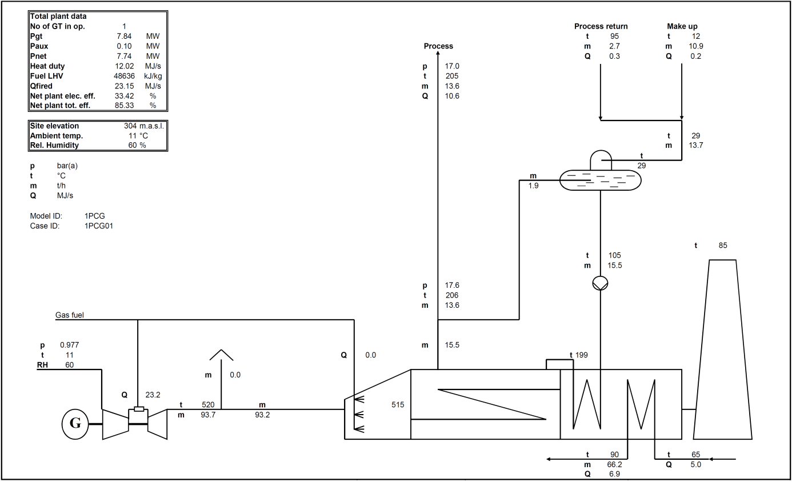
Slika 1.2-1 Energetski tokovi SPTE naprave s plinsko turbino in izrabo koristne toplote

Tabela 1.1-1 Tehnične značilnosti naprave SPTE

električna moč plinskega agregata - bruto | [kW] | 7.840
električna moč plinskega agregata - neto | [kW] | 7.560
moč električnega generatorja | [kVA] | 9.400
lastna raba elektrike za celotno kogeneracijsko postrojenje | [kW] | 280
temperatura dimnih plinov na izhodu iz turbine | [°C] | 515
neto proizvodnja pare brez dodatne kurjave | [t/h] | 15,0
neto proizvodnja pare brez dodatne kurjave | [MW] | 11,4
vhodna toplotna moč goriva (zgornja kurilnost ZP) | [MW] | 25,65
poraba goriva - zemeljski plin (zgornja kurilnost ZP) | [Sm³/h] | 2.646
moč grelnika mrežne vode sistema daljinskega ogrevanja (dimni plini - voda) | [MW] | 0,98
količina sveže vode za proizvodno pare | [l/h] | 16.500
specifične emisije CO₂ | [kgCO₂/MWh_{ele}] | 267,2
skupni izkoristek SPTE | [%] | 85,33%
električni izkoristek (neto električna energija) SPTE | [%] | 33,42%
toplotni izkoristek naprave | [%] | 51,91%

NAPRAVA SPTE S PLINSKO TURBINO
Predvideno je, da se bo naprava gradila v tehnološki stavbi (kotlovnica K-2) na lokaciji Energetike Ljubljana, enota TOŠ, Verovškova 62, 1000 Ljubljana.
V prvi fazi je predvidena demontaža obstoječe tehnološke opreme - obstoječa SPTE TOŠ in potrebna gradbeno – statična obnova obstoječe stavbe.
Pred postavitvijo nove tehnološke opreme, bo v območju SPTE naprave, potrebna delna odstranitev strehe in jeklene strešne podkonstrukcije obstoječe stavbe (kotlovnica K-2). Pri tem bo potrebno predhodno izvesti ukrepe za začasno podpiranje nosilnih elementov zgradbe.
Odstranitev težkih delov kotlovske opreme (izpušni kanali, glušnik, tro-potna loputa, kanalski plinski gorilnik, boben kotla, grelnik omrežne vode, glavni dimnik, pomožni dimnik, napajalni rezervoar…) je predvidena z dvigovanjem preko delno razkrite strehe, s pomočjo avtodvigala.

Odstranitev ohišja generatorskega sklopa s plinsko turbino je predvidena z izvlačenjem skozi vrata v vzhodni fasadi Kotlovnice K-2 po predhodni demontoži težkih delov (električni generator, reduktor, plinska turbina).
Po razbremenitvi nosilnih elementov obstoječe stavbe, je predvidena izvedba ojačitvenih del kritičnih nosilnih elementov. Predvidoma bo potrebno ojačati dva točkovna temelja v kleti stavbe, ojačati bo potrebno del armiranobetonske plošče v bližini nevtralizacijskega bazena in pa posamezne dele podporne jeklene konstrukcije kotla.
Predvidena je gradnja novega transformatorskega prostora za postavitev generatorskega blokovnega transformatorja 20/10,5 kV.
Vnos oz. groba montaža nove kotlovske opreme (izpušni kanali, glušnik, tro-potna loputa, , boben kotla, utilizator, grelnik omrežne vode, glavni dimnik, pomožni dimnik, napajalni rezervoar…) je predvidena z dvigovanjem preko strehe, s pomočjo avtodvigala.
Postavitev novega generatorskega sklopa s plinsko turbino na končno lokacijo, je predvidena s transportom skozi vrata v vzhodni fasadi kotlovnice K-2.

Strnjen prikaz predvidenih demontažnih in montažnih del za namen postavitve nove SPTE na lokaciji TOŠ:

- DEMONTAŽA OBSTOJEČE OPREME:
- demontaža dela strehe obstoječe stavbe,
- demontaža kompletne strojne opreme (generatorskega sklopa s plinsko turbino, celotnega kotlovskega postrojenja, plinskega kompresorja, 54m³ rezervoarja D za tekoče gorivo),
- demontaža električne opreme (stikališče lastne rabe, transformatorja lastne rabe, SN in NN kabelske povezave obstoječega generatorja do 10 (20 kV) stikališča).
- GENERATORSKI SKLOP S PLINSKO TURBINO:
- vgradnja novega GENSETa (turbina – na zemeljski plin, reduktor, generator, podstavek, sistem vodenja, protihrupno ohišje),
- nov kanal za zajem zgorevalnega zraka, novo ohišje filtra zgorevalnega zraka,
- nova kanala za prezračevanje GENSETa,
- izdelavo navezovalnih cevovodov do mesta nove opreme.
- PLINSKI KOMPRESOR:
- uporabi se obstoječa pomožna zgradba, kjer je že nameščen obstoječ kompresor,
- vgradnja novega plinskega kompresorja, vključno s sistemom vodenja,
- izdelavo navezovalnih cevovodov do mesta nove opreme.
- KOTLOVSKO POSTROJENJE:
- novi kanali za izpušne pline,
- nov glušnik hrupa izpušnih plinov,
- nova 3-potna loputa izpušnih plinov,
- nov parni kotel (z ekonomajzerjem oz. EKO paketom, gretjem vode v bobnu parnega kotla - STEAM INJECTION, grelnikom omrežne vode, napajalnim rezervoarjem, sistemom za dovod napajalne vode, sistemom vodenja kotla, glavnim ter pomožnim dimnikom),
- izdelavo navezovalnih cevovodov do mesta nove opreme (priključitev kotla na obstoječ parn razvod),
- izvedba toplotne izolacije na cevovodih na vseh potrebnih mestih.
- ELEKTRIČNA PRILJUČITEV:
- prehod iz 10,5 kV napetostnega nivoja na 20 kV napetostni nivo,
- zamenjava transformatorja lastne rabe 10,5/0,4kV,
- prenova stikališča lastne rabe,
- gradnja novega transformatorskega prostora za nov generatorski transformator vključno s kabelskim kanalom (podaljšek obstoječega),
- gradbena dela za postavitev novega transformatorja,
- vgradnja generatorskega blokovnega transformatorja 20/10,5 kV,
- postavitev treh 10,5 kV celic SN stikališča,
- SN in NN kabelskih povezav za vključitev blokovnega transformatorja in transformatorja lastne rabe,
- izdelava kabelskih polic in izvedba ožičenja vseh elementov,
- elementi sistema vodenja, zaščit in meritev,
- postavitev in programiranje krmilne opreme in SCADE (elementov sistema vodenja, zaščit in meritev).

- OJAČEVANJE GRADBENIH NOSILNIH KONSTRUKCIJ OBSTOJEČE STAVBE:
- jeklenega nosilnega podstavka kotlovskega postrojenja,
- armiranobetonskih temeljev v kleti kotlovnice K-2,
- armiranobetonske plošče nad oz. ob nevtralizacijskem bazenu.

OKOLJE
Investicija v novo SPTE TOŠ bo pripomogla k:
- zmanjševanju emisij toplogrednih plinov na enoto proizvoda koristne energije,
- zmanjšanju emisij ostalih onesnaževal,
- doseganje izkoristkov, ki bodo izpolnjevali zahteve iz slovenske in evropske zakonodaje s področja soproizvodnje in dosegali izkoristke, ki so opredeljeni v BAT zaključkih za velike kurilne naprave.

Nova SPTE TOŠ prispeva k zmanjšanju emisij v zrak in zadostitev okoljevarstvenim zahtevam, zaradi česar bo omogočena energetska dejavnost na lokaciji enote TOŠ v polnem obsegu še naprej. Glede na veljavno okoljevarstveno dovoljenje številka 35406-23/201-12 z dne 22.11.2013 Agencija RS za okolje in morebitno potrebo po njegovi dopolnitvi za novo SPTE TOŠ bo potrebno z novo tehnologijo izpolnjevati zahtevane parametre za izpuste emisij toplogrednih plinov.
Naročnik bo izvajalcu v fazi izdelave dokumentacije podal točne zahteve po doseganju izpustov emisij, ki jih bo vključil v razpisno dokumentacijo.

PROJEKTNA DOKUMENTACIJA
Za nameravano gradnjo je naročnik že izdelal naslednjo dokumentacijo:
- PZR načrt električnih inštalacij in električne opreme zamenjave SN stikališča in transformatorjev,
- PZI načrt gradbenih konstrukcij načrta električnih inštalacij in električne opreme zamenjave SN stikališča in transformatorjev,
- PZI in PZR načrta gradbenih konstrukcij zamenjave grelnika omrežne vode, vgradnje ekonomajzerja in ojačitve nosilnih konstrukcij.

Izdelano dokumentacijo bo potrebno prilagoditi nameravanim posegom gradnje in jo po potrebi dopolniti oziroma korigirati.

